**Programma smaržu pasūtīšanai**

Problēmas skaidrojums

Klienti bieži sastopas ar problēmām, pasūtot smaržas tiešsaistē, jo nav vienkāršas sistēmas, kas ļauj izvēlēties produktus no saraksta.

Mērķauditorija: jaunieši no 18 gadiem un smaržu cienītāji.

Prasību specifikācija

1. Sistēmai jānodrošina lietotāju reģistrācija un pieteikšanās.

2. Lietotājam jābūt iespējai pievienot produktus grozam.

3. Sistēmai jāaprēķina pasūtījuma kopsumma.

4. Jānodrošina pasūtījuma apstiprināšana un saglabāšana teksta failā.

5. Sistēmai jāpiedāvā paziņojumi par kļūdām, ja pasūtījums nevar tikt apstrādāts.

### Programmatūras izstrādes plāns

**1. Izpēte un analīze** – prasību izpēte.

**2. Projektēšana** – sistēmas un lietotāja interfeisa izstrāde.

**3. Izstrāde** – sistēmas galveno funkcionalitāšu izveide.

**4. Testēšana** – alfa un beta testēšana.

**5. Izvietošana un uzturēšana** – programmatūras publicēšana un turpmākie atjauninājumi.

Smaržu saraksts un cenas

**Nosaukums, tilpums(ml) , cena(€)**

"Dior Sauvage", 100, 85

"Bleu de Chanel", 100, 110

"Creed Aventus", 100, 350

"Acqua di Gio Profumo", 75, 95

"YSL Y EDP", 100, 95

"Jean Paul Gaultier Le Male", 125, 75

"Versace Eros", 100, 70

"Tom Ford Ombre Leather", 100, 180

"Armani Code Profumo", 100, 110

"Paco Rabanne 1 Million", 100, 65

"Paco Rabanne Invictus", 100, 70

"Stronger With You Intensely", 100, 90

"Dolce & Gabbana The One", 100, 80

"Burberry Hero", 100, 85

"Hugo Boss Bottled", 100, 60

"Givenchy Gentleman EDP", 100, 95

"Prada Luna Rossa Carbon", 100, 90

"Valentino Uomo Born in Roma", 100, 95

"Mercedes-Benz Club Black", 100, 55

"YSL La Nuit de l'Homme", 100, 85

"Tom Ford Noir Extreme", 100, 150

"Azzaro Wanted By Night", 100, 70

"Mancera Cedrat Boise", 120, 110

"Mont Blanc Explorer", 100, 65

"Bvlgari Man in Black", 100, 80

"Ralph Lauren Polo Blue", 100, 75

"Issey Miyake L'Eau d'Issey", 125, 60

"John Varvatos Vintage", 125, 50

"Bentley for Men Intense", 100, 45

"Lacoste Blanc", 100, 55

Administrācijai ir iespēja pievienot/izdzēst smaržas

Stiepļrāmju diagramma – wireframe:

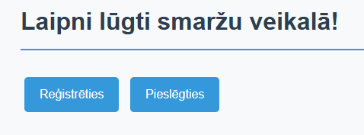

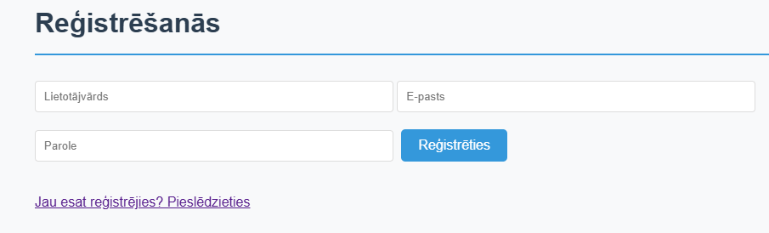

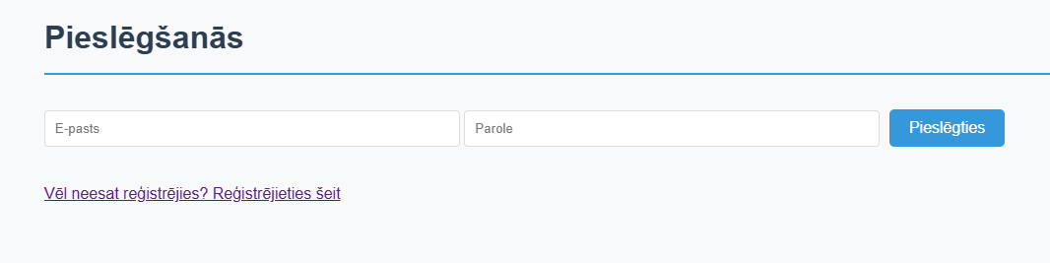

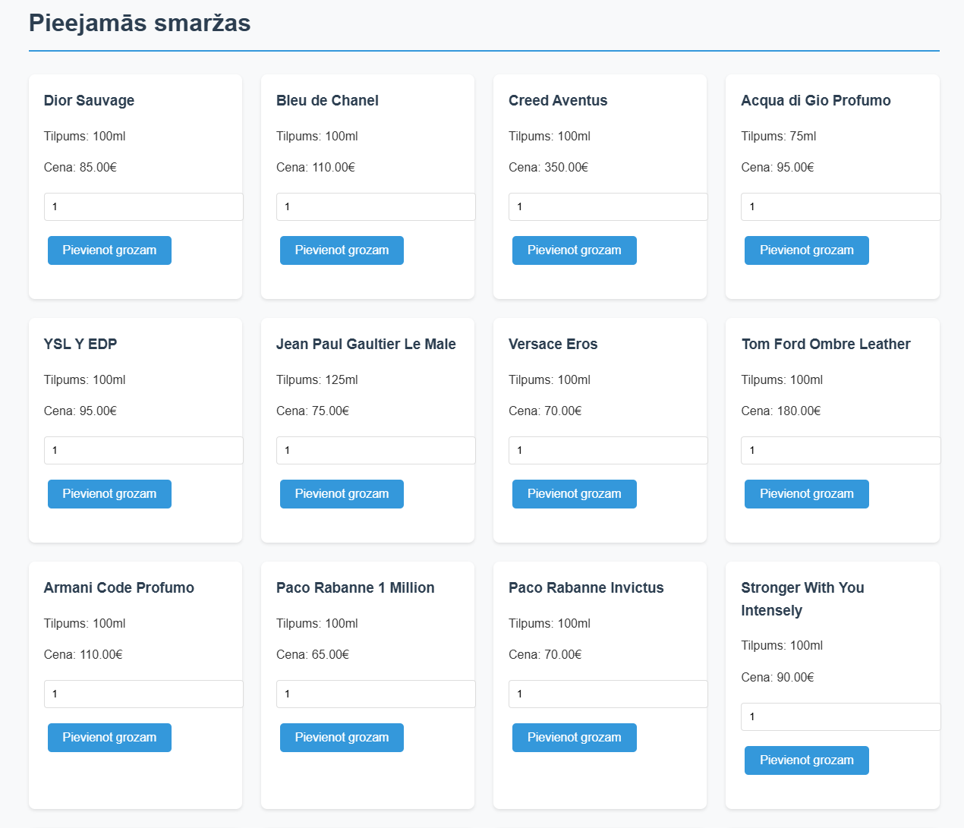

Tālāk ir arī pārējās smaržas

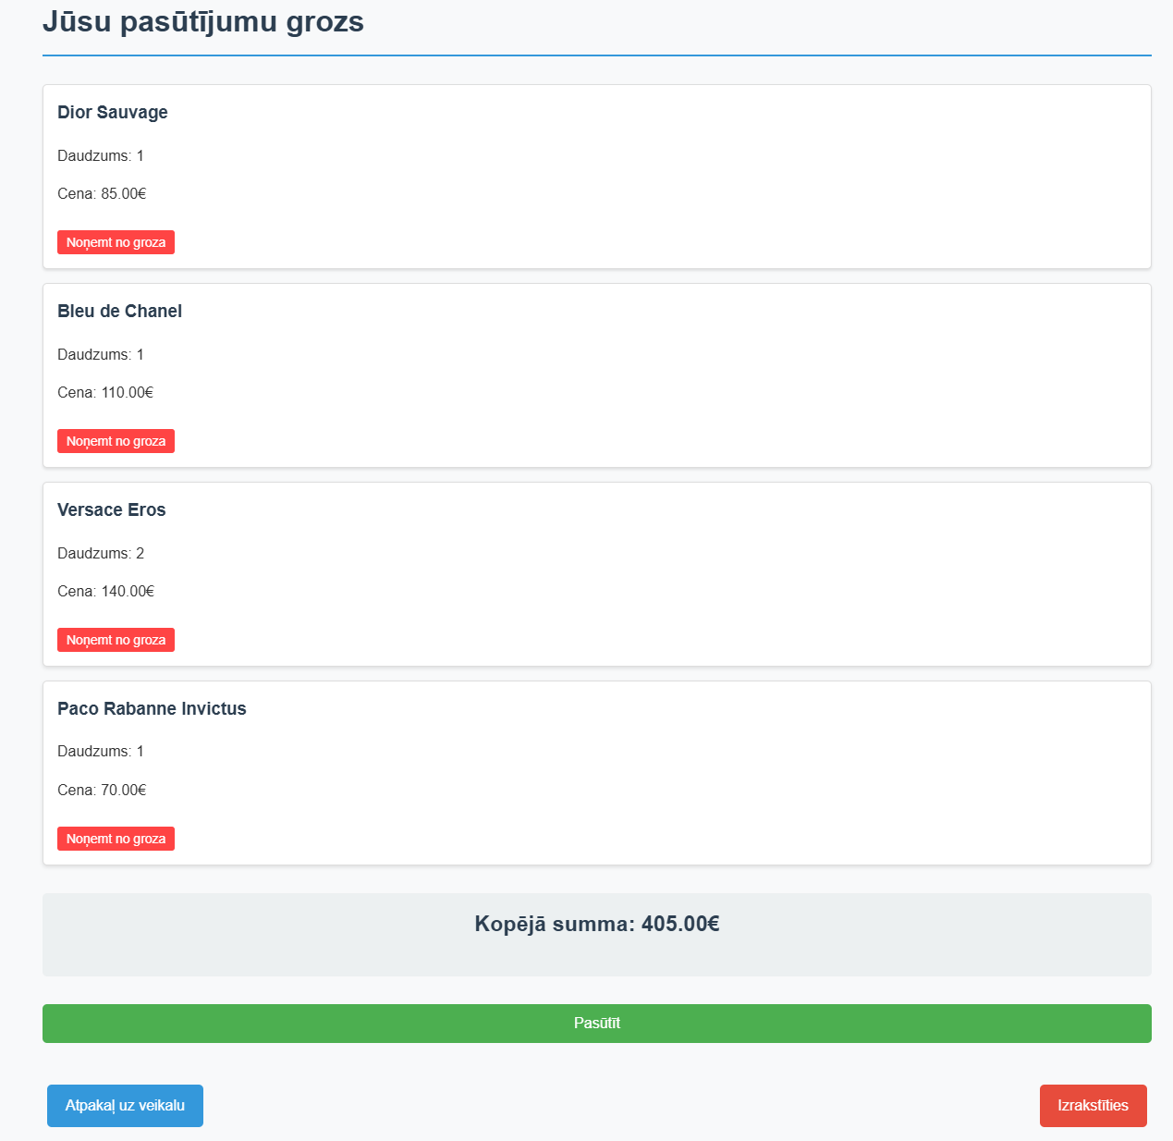

Testēšanas plāns

Programmatūrai tiks veikta alfa un beta testēšana. Alfa testēšana koncentrēsies uz funkcionalitātes pārbaudi, savukārt beta testēšana tiks veikta pirms uzturēšanas, lai pārbaudītu programmas darbību.

**Galvenie testēšanas aspekti:**

* Lietotāja reģistrācija un pieteikšanās.
* Groza sistēmas darbība.
* Pasūtījuma apstrāde un saglabāšana.

Alfa testēšanas tabula

Testēšanas autors: Dmitrijs Starkovs

|  |  |  |  |  |  |  |  |  |  |  |  |  |  |  |  |  |  |  |  |  |  |  |  |  |  |  |  |  |  |  |  |  |  |  |  |  |  |  |  |  |  |  |  |  |  |  |  |  |  |  |  |  |  |  |  |  |  |  |  |  |  |  |  |  |  |  |  |  |  |  |  |  |  |  |  |  |  |  |  |  |  |  |  |  |  |  |  |  |  |  |  |  |  |  |  |  |  |  |  |  |  |  |  |  |  |  |  |  |  |  |  |  |  |  |  |  |  |  |  |  |  |  |  |  |  |  |  |  |  |  |  |  |  |  |  |  |  |  |  |  |  |  |  |  |  |  |  |  |  |  |  |  |  |  |  |  |  |  |  |  |  |  |  |  |  |  |  |  |  |  |  |  |  |  |  |  |
| --- | --- | --- | --- | --- | --- | --- | --- | --- | --- | --- | --- | --- | --- | --- | --- | --- | --- | --- | --- | --- | --- | --- | --- | --- | --- | --- | --- | --- | --- | --- | --- | --- | --- | --- | --- | --- | --- | --- | --- | --- | --- | --- | --- | --- | --- | --- | --- | --- | --- | --- | --- | --- | --- | --- | --- | --- | --- | --- | --- | --- | --- | --- | --- | --- | --- | --- | --- | --- | --- | --- | --- | --- | --- | --- | --- | --- | --- | --- | --- | --- | --- | --- | --- | --- | --- | --- | --- | --- | --- | --- | --- | --- | --- | --- | --- | --- | --- | --- | --- | --- | --- | --- | --- | --- | --- | --- | --- | --- | --- | --- | --- | --- | --- | --- | --- | --- | --- | --- | --- | --- | --- | --- | --- | --- | --- | --- | --- | --- | --- | --- | --- | --- | --- | --- | --- | --- | --- | --- | --- | --- | --- | --- | --- | --- | --- | --- | --- | --- | --- | --- | --- | --- | --- | --- | --- | --- | --- | --- | --- | --- | --- | --- | --- | --- | --- | --- | --- | --- | --- | --- | --- | --- | --- | --- | --- | --- |
| |  |  |  | | --- | --- | --- | | Testa nr. | Testa apraksts | Rezultāts | | 1 | Pieslēgšanās ar derīgu e-pastu un paroli | Izpildās | | 2 | Pieslēgšanās ar nederīgu e-pastu | Izpildās | | 3 | Pieslēgšanās ar nepareizu paroli | Izpildās | | 4 | Pieslēgšanās ar tukšiem laukiem | Neizpildās | | 5 | Izrakstīšanās no sistēmas | Izpildās | | 6 | Reģistrācija ar derīgu informāciju | Izpildās | | 7 | Reģistrācija ar jau reģistrētu e-pastu | Izpildās | | 8 | Reģistrācija ar neatbilstošu e-pasta formātu | Izpildās | | 9 | Reģistrācija ar tukšiem laukiem | Neizpildās | | 10 | Smaržas pievienošana grozam no kataloga | Izpildās | | 11 | Vienas smaržas vairākas vienības grozā | Izpildās | | 12 | Vairāku dažādu smaržu pievienošana grozam | Izpildās | | 13 | Pievienošana grozam ar minimālo daudzumu (1 gab.) | Izpildās | | 14 | Vienas preces noņemšana no groza | Neizpildās | | 15 | Visu preču noņemšana no groza | Neizpildās | | 16 | Noņemšana un jauna preču pievienošana grozam | Neizpildās | | 17 | Pasūtījuma apstiprināšana ar derīgu grozu | Izpildās | | 18 | Pasūtījuma veikšana ar tukšu grozu (kļūda) | Izpildās | | 19 | Pasūtījuma veikšana ar lielu preču daudzumu | Izpildās | | 20 | Pasūtījuma saglabāšana datubāzē | Neizpildās | | 21 | Pasūtījuma apstiprinājuma ziņojuma rādīšana | Izpildās | | 22 | Pareiza cenu attēlošana katalogā | Izpildās | | 23 | Pareiza groza satura attēlošana | Izpildās | | 24 | Brīdinājuma ziņojumi par kļūdām | Izpildās | | 25 | Pareiza preču attēlošana katalogā | Izpildās | | 26 | Lietotāja datu saglabāšana pēc reģistrācijas | Izpildās | | 27 | Grozā esošo preču saglabāšana sesijā/datubāzē | Izpildās | | 28 | Pasūtījumu vēstures saglabāšana | Neizpildās |   Beta testēšanas tabula   |  |  |  | | --- | --- | --- | | Testa nr. | Testa apraksts | Rezultāts | | 1 | Pieslēgšanās ar derīgu e-pastu un paroli | Izpildās | | 2 | Pieslēgšanās ar nederīgu e-pastu | Izpildās | | 3 | Pieslēgšanās ar nepareizu paroli | Izpildās | | 4 | Pieslēgšanās ar tukšiem laukiem | Izpildās | | 5 | Izrakstīšanās no sistēmas | Izpildās | | 6 | Reģistrācija ar derīgu informāciju | Izpildās | | 7 | Reģistrācija ar jau reģistrētu e-pastu | Izpildās | | 8 | Reģistrācija ar neatbilstošu e-pasta formātu | Izpildās | | 9 | Reģistrācija ar tukšiem laukiem | Izpildās | | 10 | Smaržas pievienošana grozam no kataloga | Izpildās | | 11 | Vienas smaržas vairākas vienības grozā | Izpildās | | 12 | Vairāku dažādu smaržu pievienošana grozam | Izpildās | | 13 | Pievienošana grozam ar minimālo daudzumu (1 gab.) | Izpildās | | 14 | Vienas preces noņemšana no groza | Izpildās | | 15 | Visu preču noņemšana no groza | Izpildās | | 16 | Noņemšana un jauna preču pievienošana grozam | Izpildās | | 17 | Pasūtījuma apstiprināšana ar derīgu grozu | Izpildās | | 18 | Pasūtījuma veikšana ar tukšu grozu (kļūda) | Izpildās | | 19 | Pasūtījuma veikšana ar lielu preču daudzumu | Izpildās | | 20 | Pasūtījuma saglabāšana datubāzē | Izpildās | | 21 | Pasūtījuma apstiprinājuma ziņojuma rādīšana | Izpildās | | 22 | Pareiza cenu attēlošana katalogā | Izpildās | | 23 | Pareiza groza satura attēlošana | Izpildās | | 24 | Brīdinājuma ziņojumi par kļūdām | Izpildās | | 25 | Pareiza preču attēlošana katalogā | Izpildās | | 26 | Lietotāja datu saglabāšana pēc reģistrācijas | Izpildās | | 27 | Grozā esošo preču saglabāšana sesijā/datubāzē | Izpildās | | 28 | Pasūtījumu vēstures saglabāšana | Izpildās | |  |  |

Programmas funkciju uzskaitījums

Programma ir izstrādāta smaržu pasūtīšanai, izmantojot Flask un SQLite datubāzi, nodrošinot lietotāju autentifikāciju un pasūtījumu pārvaldību. Galvenās funkcijas:

1. **Lietotāja pārvaldība**
   * Reģistrācija un pieteikšanās sistēmā
   * Pasūtījuma apstrāde
2. **Smaržu katalogs**
   * Pieejamo smaržu saraksts ar:
   * nosaukumiem,
   * tilpumu un
   * cenu
3. **Pasūtījumu pārvaldība**
   * Groza sistēma, kas ļauj pievienot un noņemt preces
   * Pasūtījuma apstiprināšana un saglabāšana datubāzē
   * Pasūtījumu vēstures pārvaldība

Lietotāja rokasgrāmata

1. Piekļuve un reģistrācija

1.1 Programmas atvēršana

1. Atveriet interneta pārlūkprogrammu.
2. Ievadiet programmas URL vai atveriet lokāli palaistu sistēmu.

1.2 Jauna lietotāja reģistrācija

1. Noklikšķiniet uz **"Reģistrēties"**.
2. Ievadiet prasītos datus:
   * **Lietotājvārds**
   * **E-pasta adrese**
   * **Parole** (droša parole ar vismaz 8 simboliem)
3. Noklikšķiniet uz **"Reģistrēties"**.
4. Ja reģistrācija veiksmīga, jūs tiksiet novirzīts uz pieteikšanās lapu.

1.3 Pieteikšanās

1. Noklikšķiniet uz **"Pieteikties"**.
2. Ievadiet savu **e-pasta adresi** un **paroli**.
3. Noklikšķiniet uz **"Pieteikties"**.
4. Ja dati ir pareizi, jūs tiksiet novirzīts uz galveno lapu.

2. Smaržu izvēle un pasūtīšana

2.1 Smaržu katalogs

1. Pēc pieteikšanās tiek parādīts pieejamo smaržu saraksts.
2. Katram produktam redzams:
   * **Nosaukums**
   * **Tilpums (ml)**
   * **Cena (€)**

2.2 Smaržu pievienošana pasūtījumam

1. Blakus izvēlētajai smaržai ievadiet **daudzumu**.
2. Noklikšķiniet uz **"Pievienot pasūtījumam"**.
3. Pasūtījuma sarakstā tiks pievienots attiecīgais produkts.

3. Pasūtījuma pārvaldība

3.1 Pasūtījuma apskate

1. Noklikšķiniet uz **"Mans pasūtījums"**.
2. Šeit redzēsiet visus pasūtījumā pievienotos produktus.
3. Parādīsies kopējā summa.

3.2 Pasūtījuma rediģēšana

1. Ja vēlaties **izņemt preci**, noklikšķiniet uz **"Noņemt"** blakus attiecīgajai smaržai.

3.3 Pasūtījuma apstiprināšana

1. Kad esat apmierināts ar izvēlēto pasūtījumu, noklikšķiniet uz **"Apstiprināt pasūtījumu"**.
2. Pasūtījums tiek saglabāts sistēmā, un vairs nevar veikt izmaiņas.

4. Pasūtījumu vēsture(administrācijai)

1. Atveriet **order_history.txt**
2. Tiek attēlots iepriekš veikto pasūtījumu saraksts.
3. Katram pasūtījumam redzams:
   * **Pasūtījuma ID**
   * **Datums un laiks**
   * **Pasūtīto smaržu saraksts**
   * **Kopējā summa**
4. Vecie pasūtījumi ir tikai apskatāmi – tos nevar rediģēt vai dzēst.